Руководители уральских научных организаций высоко оценили работу ФАНО России в 2014 году
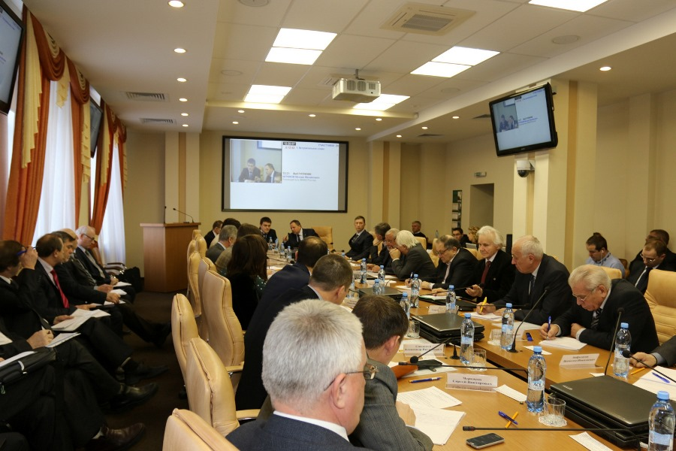

ФАНО России начнет 2015 год с большим бюджетом, чем было в начале 2014 года. Финансирование программы жилищных сертификатов будет увеличено, полномочия территориальных управлений расширятся, а модель развития центров коллективного пользования будет усовершенствована – таковы результаты совещания, которое руководитель ФАНО России Михаил Котюков провел в Екатеринбурге.
Встреча с директорами научных институтов, входящих в структуру Уральского территориального управления ФАНО России, была посвящено итогам работы Агентства в 2014 году. В совещании приняло участие порядка 60 руководителей, а также начальники профильных управлений Агентства.
Оценку работе ФАНО России от научного сообщества дал председатель Уральского отделения РАН Валерий Чарушин. Выступая с приветственным словом, он отметил, что главная задача в 2014 году Агентством была выполнена – научные институты работали без сбоев, деньги поступали в срок и в полном объеме. Бюрократия, в которой нередко упрекали ФАНО России, тоже не оказалась для ученых помехой. «Как отмечали многие руководители институтов, бумажный шквал останавливался на уровне администрации институтов, и рядовых научных сотрудников он не касался. Большинство научных сотрудников даже и не заметили, что они работают в новых условиях. Ничто не препятствовало эффективно заниматься научными исследованиями», - отметил В.Чарушин.
Вместе с тем, он заявил о том, что предстоит еще многое сделать для повышения эффективности работы научных организаций. В частности, необходимо развивать интеграционные связи между институтами, исполнительной властью на местах, промышленными предприятиями региона и бизнесом. Связующим звеном здесь могут стать центры коллективного пользования.
Руководитель ФАНО России Михаил Котюков предложил участникам встречи обсудить несколько сценариев эффективного финансирования ЦКП. После продолжительной дискуссии, участники обсуждения выбрали вариант, по которому деньги на поддержку центров выделяются базовому институту, на чьем балансе находится инфраструктура и оборудование.
«По поводу центров коллективного пользования будем действовать следующим образом: определяем их перечень. По нему делаем отдельную программу развития и отдельно программу управления мощностями. В государственном задании базового института, на балансе которого находится объект, закладываем средства на его функционирование. И следом создаем экспертно-научный совет, который распределит мощность этого центра на все коллективы на территории, которые могут им пользоваться», - подвел итог обсуждению М. Котюков.
Глава Агентства также отметил необходимость реанимировать соглашения о сотрудничестве, которые научные институты заключили с региональной властью, предприятиями и бизнесом до реформы РАН. «Нужно вместе с УрО РАН посмотреть весь перечень тех соглашений, которые были заключены с органами исполнительной власти регионов, с организациями и, где это возможно, перевести эти соглашения в формат трехсторонних. Где мы добавили бы наш административный функционал и определяющую научно-методическую роль УрО РАН», - отметил М. Котюков.
Кроме того, руководитель ФАНО России дал поручение центральному аппарату продумать меры, которые усилят координационную роль территориальных отделений РАН в работе научных организаций: «Нам нужно, при подготовке регламентов взаимоотношений с РАН, более четко прописать роль региональных отделений РАН в отношении тех институтов, которые находятся на соответствующих территориях. Речь идет обо всех институтах РАН, РАСХН И РАМН».
Особое внимание участники встречи уделили жилищному вопросу. Заместитель начальника Управления делами ФАНО России Юлия Мельникова сообщила участникам встречи, что в будущем году финансирование программы государственных жилищных сертификатов будет выделено 371 млн рублей. Это на 40% больше по сравнению с 2014 годом. Она отметила, что списки получателей социальных выплат на приобретение жилья в 2015 году должны быть переданы в Министерство строительства и ЖКХ России до 20 января.
«Вся нормативно-правовая база начинает действовать 8 декабря. 1 декабря ФАНО России выдаст все поручения, чтобы молодые ученые начали готовить необходимый комплект документов», - сообщила Ю. Мельникова.
Руководитель ФАНО России Михаил Котюков, в свою очередь, отметил, что сейчас Агентство ведет переговоры с Министерством строительства и ЖКХ РФ о том, чтобы ФЦП «Жилище» была продолжена на 2016 – 2020 годы. Он пригласил молодых ученых активнее присылать свои пожелания для формирования этой программы.
«ФЦП «Жилище» действует до 2015 года. Но участие институтов в ней было прописано только до 2014 года включительно. Мы сейчас стараемся, чтобы научные институты были учтены в новой программе, которая Минстроем готовится на 2016-2020 гг. Сейчас нужно максимально сконцентрировать наши усилия и выполнить всю программу и по сертификатам и по строительству там, где у нас есть стройка и по приобретению жилья», - подчеркнул руководитель ФАНО России.
Всего же, в рамках ФЦП «Жилище» в 2014 году выделено свыше 983 млн рублей. Для обеспечения служебным жильем сотрудников научных организаций, прежде всего молодых ученых, предусмотрено почти 540 млн рублей, которые распределены между 67 научными организациями Уральского, Сибирского, Дальневосточного и Центрального регионов.
Итоги работы в 2014 году по имущественному блоку представил заместитель руководителя ФАНО России Александр Степанов. По его словам, на сегодняшний день регистрация объектов недвижимости и земельных участков в организациях, подведомственных ФАНО России, идет с опережением графика. На сегодняшний день, на учет поставлено 73,7% имущества при плане на 2014 год в 60%. По состоянию на 28 ноября специалистами Агентства было найдено дополнительно 6,5 тысяч объектов.
Старший научный сотрудник Института проблем передачи информации им. А.А. Харкевича РАН Александр Сафонов рассказал о том, какие результаты в 2014 году были достигнуты рабочей группой ФАНО России по взаимодействию с молодыми учеными. За это время, при непосредственном участии ФАНО России были проведены десятки форумов, конференций и школ с участием научной молодежи, крупнейшим из которых стал Междисциплинарный научный форум «Moscow Science Week-2014». Благодаря поддержке Агентства идеи молодых ученых были услышаны на самом высшем уровне. Концепция развития науки, появившаяся по итогам MSW-2014, была представлена Заместителю Председателя Правительства РФ Аркадию Дворковичу и получила его одобрение.
В будущем году ФАНО России будет и дальше способствовать тому, чтобы молодых ученых РАН привлекали к работе на правительственном уровне, в рамках комитетов и рабочих групп, которые существуют при профильных министерствах и ведомствах. Однако, чтобы работа эта была эффективной, М. Котюков призвал советы молодых ученых РАН, РАМН и РАСХН активнее налаживать связи между собой: «Я уже год прошу советы молодых ученых начать дружить. Но вы друг друга пока так и не знаете. Я не настаиваю, чтобы вы стали объединяться. Но общаться вы должны».
Руководитель ФАНО России еще раз подтвердил, что Агентство не планирует сокращать число научных школ и конференций для молодых ученых. «Ездили, ездят и будут ездить. Это следует зафиксировать как факт. Сможем ли мы найти дополнительные резервы на эти цели? Попробуем. Школы, конференции будут проводиться. Часть конференций, возможно, найдем внешние источник поддержки», - подчеркнул М. Котюков.
То, что Федеральное агентство научных организаций успешно отстаивает интересы институтов, подтвердил в своем докладе «Об исполнении бюджета ФАНО России» помощник руководителя Роман Одинцов. Согласно представленным данным, бюджет Агентства в 2014 году вырос с 91 млрд рублей до 108 млрд руб. Будущий год ФАНО России начнет со сметой в 93 млрд рублей, а к декабрю 2015-го денег, по словам М. Котюкова, в бюджете Агентства будет не меньше, чем сейчас.
При этом бюджет-2015 содержит ряд новаций. Одна из них касается аспирантуры. Со следующего года расходы на нее будут выделены в отдельное госзадание. Это значит, что аспиранты теперь будут получать стипендию без задержек.
По итогам совещания, директора научных институтов, входящих в структуру Уральского территориального управления ФАНО России, высоко оценили работу Агентства и ее представительства. В свою очередь, М. Котюков сообщил участникам заседания, что территориальные управления ФАНО России вышли на полную рабочую мощность и сейчас в центральном аппарате готовятся решения, направленные на расширение их полномочий.
«Думаю, в течение декабря подпишем приказ о перераспределении полномочий из центра для поддержки и усиления функционала территориальных управлений. Это необходимо для более эффективной работы научных организаций и их большей мобильности. По ряду вопросов, не имеющих принципиального значения, решения можно принимать на месте», – сказал он.
Руководитель Агентства уточнил, что речь идет о поддержке «целого списка предложений, сформулированных директорами научных организаций по итогам первых месяцев работы территориальных управлений». Среди них – передача больших полномочий по согласованию не особо крупных сделок с имуществом, по решению вопросов аренды, значительная часть вопросов по кадровому составу. Речь также идет о предоставлении отпусков, о командировании директоров - за исключением зарубежных командировок.

Дата публикации: 01.12.2014

